Республика Марий Эл
Моркинский район
Муниципальное общеобразовательное учреждение
«Коркатовский лицей»

Изучение состава энергетических напитков и их влияние на животные ткани
Экологический проект

Автор проекта:
Мухамедзянов Камиль,
обучающийся 11 «а» класса
МОУ «Коркатовский лицей»
Руководитель проекта:
Егорова Светлана Юрьевна,
учитель биологии и химии
МОУ «Коркатовский лицей»

Йошкар-Ола, 2025
Содержание
Введение 3
1. Литературный обзор 4
1.1. История возникновения энергетиков 4
1.3. Принцип действия 5
1.2. Состав энергетиков 5
1.4. Влияние энергетических напитков на здоровье 6
2. Объекты и методы исследования 8
2.1 . Социологический опрос обучающихся МОУ «Коркатовский лицей». 8
2.2 Сравнительный анализ состава напитков на основе этикеток 8
2.3 Химический анализ энергетиков 9
2.3.1. Определение РН энергетиков 9
2.3.2. Определение сухих веществ в энергетике. 10
2.3.3. Ксантопротеиновая реакция на циклическсие аминокислоты. (таурин) 10
2.3.4. Определение танина. 11
2.3.5. Определение натуральности красителей 11
2.3.6. Определение содержания углеводов. 11
2.3.7. Реакция на белки. 11
2.3.8. Влияние энергетика на мясо животных. 11
3. Обсуждение результатов 12
3.1 Результаты анкетирования 12
3.2. Результаты химического анализа энергетиков. 13
Выводы 18
Обзор литературы 19

Введение
Актуальность
Современное общество сталкивается с возрастающим интересом
к проблеме потребления энергетических напитков, представляющих собой неотъемлемую составляющую культуры потребления среди молодежи
и активных людей, стремящихся повысить свои физические и умственные показатели. Актуальность исследования данной темы обуславливается
как широким кругом потребителей, так и потенциальными угрозами
для здоровья, которые могут возникнуть в результате злоупотребления
этими напитками.
Цель: изучение состава энергетиков и влияния на образцы животной ткани.
Задачи:
1) провести социологический опрос по данной теме;
2) изучить химический состав и качество энергетиков;
3) собрать и систематизировать информацию о составе энергетиков, которая размещается на упаковке;
4) оценить биологическую роль компонентов энергетиков, их влияние на состояние организма человека и разработать рекомендации.
Гипотеза: в энергетиках содержится много веществ, вредных
для организма человека.
Практическая значимость:
Полученные данные могут быть использованы для повышения осведомленности потребителей об особенностях энергетиков и их влиянии
на здоровье, что крайне важно в условиях растущего потребления
этих напитков. Результаты исследования могут также быть полезны
для разработки мероприятий по просвещению населения и рекомендаций
для производителей в области здоровья и безопасности продукции.

1. Литературный обзор

1.1. История возникновения энергетиков
История энергетических напитков восходит к традиционным тонусным и костным напиткам, используемым в разных культурах. Первые подобные напитки появились в Японии в 1960-х годах, когда компания «Tohato» запустила «Lipovitan», содержащий кофеин, таурин и другие ингредиенты. Однако правильный импульс к популяризации этого продукта дал запуск «Red Bull» австрийским предпринимателем Дитрихом Матешицем
в 1987 году. Матешиц адаптировал тайский напиток «Krating Daeng», который изначально был направлен на восстановление энергии после тяжелых физических нагрузок (Smith, 2018).
С тех пор рынок энергетических напитков стал быстро развиваться.
В 1990-х годах на рынок вышли другие известные бренды, такие как «Monster» и «Rockstar». В 2000-х годах энергетические напитки стали частью поп-культуры, получив поддержку благодаря агрессивным маркетинговым кампаниям, спонсированию спортивных событий и молодежных организаций (Miller, 2020). К 2020 году считается, что мировой рынок энергетических напитков составил более 53 миллиардов долларов США, и его ожидаемый рост будет продолжен в ближайшие годы (Market Research, 2021).
- Энергетические напитки дебютировали как средство для улучшения работоспособности, и с тех пор они ассоциируются с молодёжной культурой, споротом и вечеринками, что сыграло ключевую роль в их популяризации
и, повышает уровень энергии. Обычно содержание кофеина варьируется
от 50 до 500 мг на порцию (Reissig et al., 2009).
- Тауирин: Аминокислота, которая играет роль в поддержании функционирования нервной системы и может улучшать физическую работоспособность и выносливость (Kalani et al., 2018).
- Сахар: Многие содержат большое количество сахара, что ведет
к высокой калорийности и может способствовать увеличению веса. Некоторые производители предлагают безалкогольные и низкокалорийные альтернативы, используя искусственные подсластители (Lowery et al., 2019).
- Витамины группы B: Эти витамины поддерживают метаболизм углеводов, жиров и белков, а также участвуют в образовании энергии (Weichselbaum & Steinberg, 2018).
- Экстракты растений: Например, гуарана и женьшень, которые также считаются природными стимуляторами и могут усиливать эффекты кофеина (Benton et al., 2015).
Суммарно, состав энергетиков вызывает разные реакции в организме, включая как положительные, так и отрицательные последствия, что делает изучение их воздействия актуальной темой.

1.3. Принцип действия
Принцип действия энергетических напитков основан на их активных ингредиентах, которые влияют на центральную нервную систему и общее состояние организма.
Кофеин, главный активный компонент в энергетических напитках, блокирует действие аденозина, нейромедиатора, ответственного за чувство усталости. В результате этого действия кофеин повышает бдительность, улучшает концентрацию и вызывает временное повышение настроения (Higgins et al., 2016). Кроме того, кофеин способствует высвобождению адреналина, что приводит к повышению физической активности
и выносливости.
Одновременно, в возникновении вопросов о их безопасности и влиянии на здоровье.

1.2. Состав энергетиков
Состав энергетических напитков варьируется в зависимости от бренда и заявленного воздействия. Однако среди множества ингредиентов большинство напитков содержит основные компоненты:
- Кофеин: Один из главных активных ингредиентов, который влияет на центральную нервную систему, способствует бодрствованию и Тауирин, содержащийся в энергетических напитках, является аминокислотой, которая влияет на несколько физиологических процессов, включая давление
и уровень сахара в крови. Он помогает поддерживать работоспособность
в условиях стрессовых нагрузок (Sato et al., 2014).
Углеводы в виде сахара обеспечивают быстрое получение энергии, повышая уровень глюкозы в крови. Однако резкие колебания сахара могут привести к низкому уровню энергии и усталости, если напиток будет потребляться в больших количествах (Benton, 2015).
Такое сочетание ингредиентов создает мощный эффект, приводящий
к краткосрочному увеличению энергии, но может также вызывать
и негативные последствия в виде "энергетических крахов" после пикового периода (Wilkins et al., 2011).

1.4. Влияние энергетических напитков на здоровье
Влияние энергетических напитков на здоровье является объектом активных исследований, вызывая споры среди экспертов в области медицины и общественного здравоохранения. Исследования показывают,
что чрезмерное потребление кофеина может привести к сердечно-сосудистым заболеваниям, гипертонии, мигреням и даже психическим расстройствам. По данным исследований, частое употребление энергетических напитков может повышать риск инсульта, особенно
у молодежи (Lennon et al., 2021).
Кроме того, высокое содержание сахара в большинстве энергетиков является факторов, способствующим метаболическим расстройствам. Ожирение и диабет 2 типа – это важные проблемы, с которыми сталкиваются потребители, особенно среди молодежи, в связи с увеличенным потреблением таких напитков (WHO, 2019). Также существует риск зависимости от кофеина, что может вызывать побочные эффекты, такие как раздражительность, бессонница и подъем тревожности (Schmidt et al., 2019).
Существует также риск негативного взаимодействия с алкоголем, поскольку сочетание этих веществ может маскировать эффект алкоголя
и привести к повышенному потреблению, что увеличивает риск несчастных случаев и травм (Havard et al., 2019).
Таким образом, хотя энергетические напитки могут временно повысить энергию и работоспособность, их позитивные эффекты могут быть перевешены потенциальными рисками для здоровья. Таким образом, несмотря на свою популярность, они имеют много аспектов, требующих более глубокого анализа и внимательного подхода к рекомендациям
по их употреблению.

2. Объекты и методы исследования

2.1 . Социологический опрос обучающихся МОУ «Коркатовский лицей»
Социологический опрос проводился среди 32 учащихся старших классов. Им были предложены вопросы, приведенные в приложении 1.

2.2 Сравнительный анализ состава напитков на основе этикеток
По результатам анкетирования, мы выбрали наиболее популярные энергетические напитки (рис. 1). Данные анализа этикеток энергетических напитков приведены в приложении 1, таблица 1.
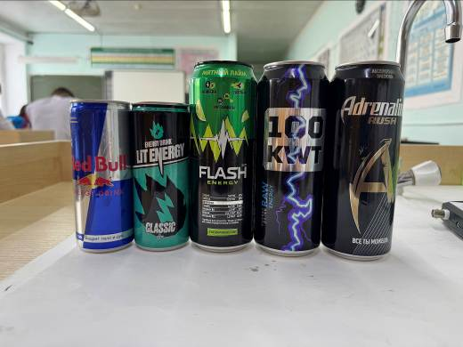
Рисунок 1 – Энергетики взятые для анализа
Энергетическая ценность:
Наименьшая калорийность у 100 KWT Raw Energy (20 ккал),
в то время как максимальная — у Lit Energy Classic (55 ккал). Это может быть актуально для клиентов, следящих за потребляемыми калориями.
Углеводы:
Lit Energy Classic также имеет наибольшее содержание углеводов (13,5 г), что говорит о потенциально более высокой энергетической ценности. 100 KWT Raw Energy предлагает низкое содержание углеводов
(4 г), что может быть привлекательно для людей, ограничивающих углеводное потребление.
Кофеин:
Высокое содержание кофеина (32 мг) в Red Bull обеспечивает
его быстродействие. Способность напитков быстро повышать уровень энергии зависит от содержания кофеина – в других напитках оно варьируется от 15,6 до 32 мг.
Таурин:
Максимальное содержание таурина (400 мг) в Red Bull способствует быстрому восстановлению и улучшению физической работоспособности,
в то время как 100 KWT Raw Energy содержит его лишь 19,5 мг.
Экстракты и витамины:
Только Flash Energy Lime Mint является напитком, содержащим экстракты (масло мяты), что может давать дополнительный аромат
и свежесть. Adrenaline RUSH добавляет к составу корень женьшеня и семена гуараны, которые могут также усиливать энергетический эффект.
Red Bull, Lit Energy Classic и Adrenaline RUSH содержат уровень витаминов группы B, что положительно сказывается на обмене веществ.
Консерванты и красители:
Lit Energy Classic содержит консерванты (E202, E211), тогда
как 100 KWT Raw Energy включает бензоат натрия, что может вызывать опасения для здоровья у потребителей, предпочитающих натуральные продукты.
Таким образом, выбор конкретного энергетического напитка должен основываться на индивидуальных предпочтениях, потребностях и образе жизни, а также на той цели, для которой планируется его потребление.

2.3 Химический анализ энергетиков
Исследование проводили по методике, описанной в методических рекомендациях к цифровой лаборатории Releon. Качественное определение веществ, входящих в состав энергетиков, проводили по методике Гамаюровой и Игошевой.

2.3.1. Определение РН энергетиков
Оборудование: цифровая лаборатория Releon с датчиками рН, энергетики, пробирка.
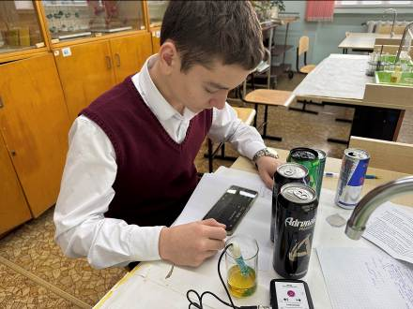
Рисунок 2 - Определение рН энергетиков
Ход работы: В пробирку налить 50 мл энергетика, погрузить датчик
рН цифровой лаборатории Releon, записать замеры.

2.3.2. Определение сухих веществ в энергетике.
Оборудование: Энергетик, датчик электропроводности Releon, пробирка.
Ход работы: В пробирку налить 50 мл энергетика, поставить датчик электропроводности Releon, записать замеры.
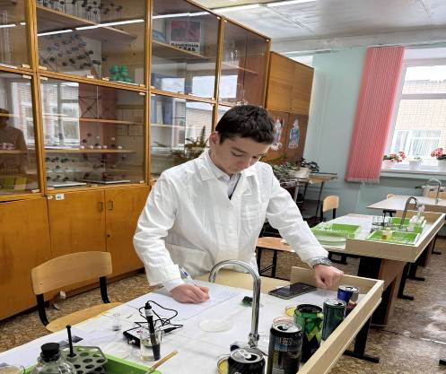
Рисунок 3 - Определение электропроводности

2.3.3. Ксантопротеиновая реакция на циклическсие аминокислоты. (таурин)
Оборудование: энергетики, HNO₃ (конц.) NаOH, пробиркодержатель, спиртовка, пробирка.
Ход работы: В пробирку налить 1 мл энергетика, 2 капли азотной кислоты и нагреть, дать остыть. После охлаждения добавить 10 капель гидроксида натрия. При наличии таурина раствор окрашивается оранжевый цвет.

2.3.4. Определение танина
Оборудование: энергетики, пробирки, FeCl₃, пипетка.
Ход работы: В пробирку добавить 2 мл энергетика добавить 3 капли FeCl₃. При наличии танина энергетики окрашиваются в темно-зеленый цвет.
2.3.5. Определение натуральности красителей.
Оборудование: Чашки Петри, таблетки активированного угля, энергетики.
Ход работы: В чашку Петри налить энергетики, бросить в каждую чашку таблетку активированного угля. При наличии ненатуральных красителей энергетики должны обесцветиться.
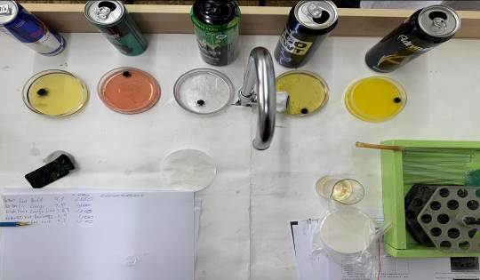
Рисунок 4 – Определение натуральности красителей

2.3.6. Определение содержания углеводов.
Оборудование: пробирки Cu(OH)₂, энергетики, спиртовка, пробиркодержатель.
Ход работы: К 1 мл энергетика добавить Cu(OH)₂. Нагреть. Если углеводы содержаться в энергетиках, то растворы окрасятся в оранжевый цвет.

2.3.7. Реакция на белки.
Оборудование: пробирки, энергетики, белок с куриного яйца.
Ход работы: К 1 мл куриного белка добавить 1 мл энергетического напитка. Если куриный белок свернется, значит энергетик воздействует пагубное влияние на животные белки.

2.3.8. Влияние энергетика на мясо животных.
Оборудование: Чашки Петри, говяжье мясо, энергетики, вода.
Ход работы: Налить в чашку Петри энергетики, погрузить мясо в них. В одну из чашек налить воду и положить туда кусочек мяса.
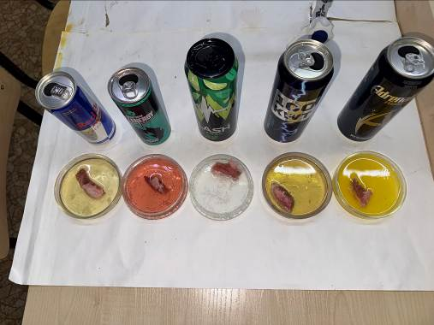
Рисунок 5 – Влияние энергетика на мясо животных.

3. Обсуждение результатов

3.1 Результаты анкетирования

Вопрос 1: Вы когда-нибудь употребляли энергетики?
На первый вопрос большинство респондентов (92,31%) ответили,
что когда-либо употребляли энергетики, что свидетельствует о значительной популярности этих напитков среди целевой аудитории. Только 7,69% респондентов не пробовали энергетики, что может указывать на новые тенденции в потреблении, особенно среди молодежи (Прил. 1, рис. 6).

Вопрос 2: Как часто вы употребляете энергетики?
Результаты показывают, что большинство респондентов (61,54%) употребляют энергетики раз в месяц, а 23,08% никогда не употребляют эти напитки. Это указывает на то, что, хотя энергетики и популярны, вероятно, большинство респондентов использует их нечасто, что может свидетельствовать о осознании потенциальных рисков их частого употребления (Прил. 1, рис. 7).

Вопрос 3: Какие бренды вы употребляете чаще всего?
Наиболее популярным брендом является Flash Energy, выбранный 43,48% респондентов. Это может говорить о том, что данный бренд имеет хорошую маркетинговую стратегию. Также видно, что несколько брендов имеют равномерное распределение по популярности, что говорит
о разнообразии выбора среди потребителей (Прил. 1, рис. 8).
Вопрос 4: Сколько банок вы употребляете за раз? (если употребляете)
Большинство потребителей (87,50%) предпочитают употреблять всего одну банку за раз. Это может регулировать общее количество потребляемого кофеина и сахара, что, возможно, свидетельствует о повышенном внимании
к своему здоровью среди респондентов (Прил. 1, рис. 9).

Вопрос 5: Считаете вы энергетики вредными?
Большинство участников (69,23%) считает, что энергетики вредны для здоровья. Это говорит о высокой степени осведомленности респондентов о рисках, связанных с потреблением энергетических напитков, несмотря на их популярность (Прил. 1, рис. 10).
Вопрос 6: Почему вы употребляете энергетики? (если употребляете)
Среди причин употребления энергетиков на первом месте стоит «вкусно» (58,33%), что подчеркивает, что многие люди любят эти напитки
за их вкусовые качества. Увеличение энергии (16,67%) и необходимость взбодриться (41,67%) также находятся на высоких позициях, указывая
на функциональное употребление этих продуктов, но не на первом месте (Прил. 1, рис. 11).

3.2. Результаты химического анализа энергетиков.
Таблица 2 - Результаты всех опытов
Наименование | Red Bull  №1 | Lit Energy Classic  №2 | Flash Energy Lime Mint  №3 | 100 KWT Raw Energy  №4 | Adrenaline  RUSH  №5
рH энергетика | 4,1 | 3,45 | 3,7 | 3,4 | 4,2
Электропроводимость энергетика мкСм/см | 2050 | 1500 | 1200 | 1500 | 1570
Таурин | есть | есть | есть | есть | есть
Танин | нет | в небольшом количестве | В небольшом количестве | В небольшом количестве | нет
Обесцвечивание энергетика | нет | нет | нет | нет | нет
Содержание углеводов | есть | есть | есть | есть | есть
Сворачивание куриного белка | да | да | да | да | да
Изменения мяса | Выглядит как вареное | Выглядит как вареное, сильно окрасилось | Выглядит как вареное | Выглядит как вареное | Выглядит как вареное

В ходе проведенного исследования были проанализированы пять различных энергетических напитков: Red Bull, Lit Energy Classic, Flash Energy Lime Mint, 100 KWT Raw Energy и Adrenaline RUSH. Цель исследования заключалась в оценке влияния этих напитков
на характеристики, такие как рН, электропроводимость, содержание таурина и танинов, а также в оценке влияния энергетиков на куриный белок и мясо.
Анализ pH и электропроводимости
Согласно полученным данным, рH энергетиков варьировался от 3,4
до 4,2, что свидетельствует о высокой кислотности. Это соответствует общей тенденции для большинства газированных и энергетических напитков, которые часто имеют низкое значение pH. Высокая кислотность может воздействовать на здоровье при регулярном употреблении и потенциально вредить зубам и желудочно-кишечному тракту.
Электропроводимость также была измерена, и наблюдались высокие значения: от 1200 до 2050 мкСм/см. Эта характеристика оказывается связанной с содержанием ионов в напитках, что может свидетельствовать
о высокой концентрации сухих веществ. Чем выше электропроводимость, тем больше ионов, что может указывать на присутствие различных добавок и, возможно, на потенциально неблагоприятные вещества.
Содержание таурина и танинов
Все энергетические напитки содержали таурин, который часто добавляется для увеличения энергоемкости и улучшения производительности. В то же время, только два напитка содержали танин в небольшом количестве (рис. 15). Танины являются вторичными метаболитами растений, которые могут влиять на вкус и цвет напитков, но их содержание в незначительных количествах не должно вызывать особого беспокойства.
Сравнение различных энергетических напитков обнаруживает значительные отличия в их составах, содержаниях активных ингредиентов и питательных веществ. Например, Red Bull выделяется высоким содержанием таурина и кофеина, что делает его хорошим выбором для быстрого повышения энергии (рис. 14). Lit Energy Classic и Adrenaline RUSH являются более калорийными вариантами, что может быть полезно для тех, кто ищет дополнительные источники углеводов.
На против, напитки с низким содержанием калорий, такие как
100 KWT Raw Energy, могут подойти тем, кто стремится ограничить калории. Наличие витаминов группы B и экстрактов в некоторых напитках тоже может рассматриваться как дополнительное преимущество.
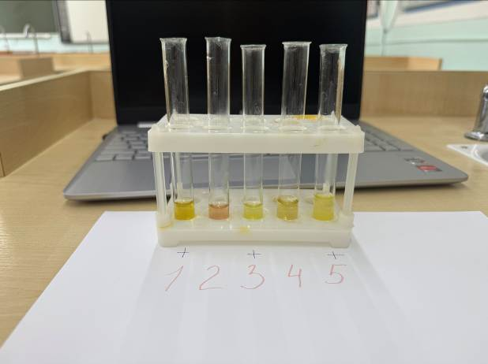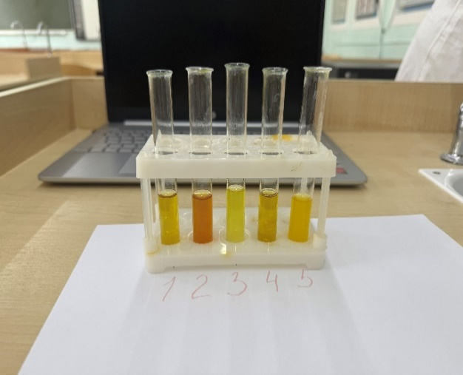
Рисунок 12,13 - Определение таурина, танина
Обесцвечивание и ненатуральность красителей
Отсутствие обесцвечивания в тестируемых напитках указывает на то, что они, вероятно, не содержат искусственных красителей, которые могли бы вызывать подобное явление (рис. 4). Это также может говорить о качестве используемых ингредиентов. Однако, важно понимать, что отсутствие обесцвечивания не говорит о полном отсутствии ненатуральных добавок.
Наличие углеводов
На основании проведенной реакции с гидроксидом меди (II) можно заключить, что все исследуемые образцы энергетических напитков содержат углеводы. Реакция, приведшая к окрашиванию растворов в оранжевый цвет, свидетельствует о наличии углеводов в каждом из образцов (рис. 16). Следовательно, все представленные энергетические напитки, тестируемые
в данной работе, имеют углеводы в своем составе, что согласуется
с их питательной ценностью и составом. Простые сахара в их составе быстро усваиваются организмом, обеспечивая мгновенный прилив сил. Однако высокое содержание углеводов также увеличивает калорийность напитка,
что может негативно сказаться на контроле веса. Потребление напитков
с высоким содержанием сахара может вызывать резкие колебания уровня глюкозы в крови, что, в свою очередь, может привести к усталости после краткосрочного подъема энергии. Хотя углеводы могут способствовать удержанию жидкости в организме, они не являются оптимальным выбором для утоления жажды
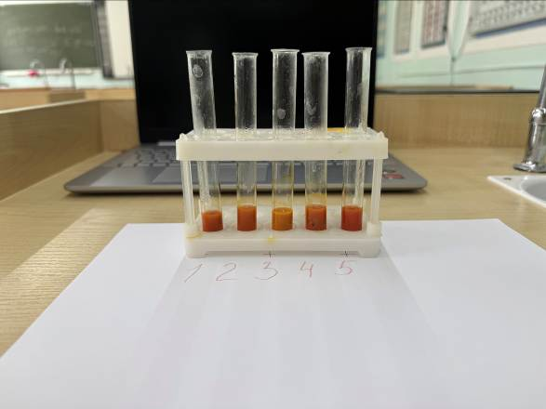
Рисунок 14 – Наличие углеводов
Влияние на куриный белок и мясо
При проведении опыта с погружением мяса и куриного белка в энергетики было отмечено, что в результате взаимодействия произошли изменения, такой как сворачивание белка (рис. 17). Мясо приобрело вид вареного, что связано с денатурацией белков под воздействием кислотности энергетиков. Это демонстрирует влияние кислот на структуру белков, что может служить дополнительным индикатором о том, как энергетики могут влиять на человеческое здоровье.
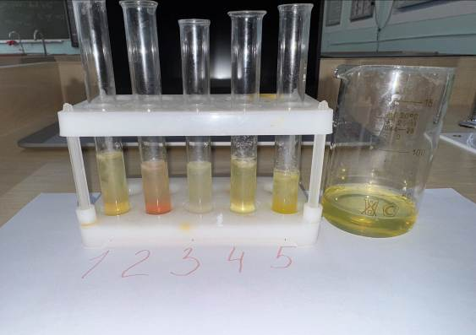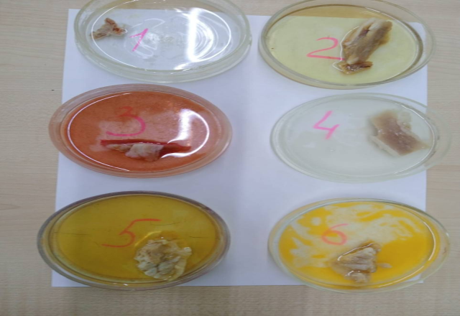
Рисунок 15 - Денатурация белка в курином белке и говяжьем мясе

Выводы
Выдвинутая нами гипотеза подтвердилась.
1. Анализ анкет показывает, что большинство участников считает энергетики вредными, но продолжает их употребление. Основные причины использования - приятный вкус и желание повысить уровень энергии.
Это демонстрирует разрыв между осознанием рисков и практикой, подчеркивая необходимость улучшения информированности о последствиях для здоровья.
2. Все энергетические напитки содержат большое количество сахара, что вредно для здоровья и может привести к различным заболеваниям, таким как диабет и сердечно-сосудистые болезни, а также компоненты, эффект которых недостаточно изучен, например, таурин и искусственные добавки. Высокая концентрация таурина в таких напитках может вызвать нервозность и проблемы со сном.
3. рН изученных напитков варьирует от 3,4 до 4,2, что может негативно сказываться на здоровье зубов и функции желудочно-кишечного тракта
при регулярном потреблении.
4. В результате воздействия энергетических напитков на белок мяса
и белок куриного яйца произошло разрушение их структуры - денатурация белка.

Список литературы
- Benton, D. (2015). The Relationship Between Caffeine and Sugar// Implications for Health. //Total Health-37(5), 325-332.
- Benton, D., Macpherson, A., & Smith, B. (2015). The Effect of the Combination of Sugar and Caffeine on Energy and Mood. // Appetite-95, 519-525.
- Havard, A., Tully, C., & McEwen, L. (2019). Alcohol and Energy Drinks: Patterns and Consequences of Mixing Caffeinated and Alcoholic Beverages. //Journal of Adolescent Health -65(3), 356-362.
- Higgins, J. P. T., Tuttle, T. D., & Higgins, C. L. (2016). Energy Drinks: A Review of the Science Behind the Fizz. //Journal of Nutrition-5(6), 11244-11255.
- Kalani, M. R., Zali, M. R., & Mohammadi, M. (2018). A Review of Ingredients in Energy Drinks: Implications for Health and Wellbeing. //Journal of Health & Wellness-5(2), 95-103.
- Lennon, S. L., Kearns, M., & Miller, E. R. (2021). The Health Risks of Energy Drink Consumption: A Review. //Journal of Health Science-9(4), 303-312.
- Lowery, C., Barrett, J., & Miller, K. A. (2019). Sugar Content in Energy Drinks: Impacts on Health. //Nutritional Sciences Review-32(4), 301-307.
- Market Research. (2021). Global Energy Drinks Market Report: Trends and Forecasts. Market Research Insights.
- Miller, B. (2020). Youth Culture and the Rise of Energy Drinks: Understanding Consumption Trends. //Journal of Youth Studies-23(1), 67-78.
- Reissig, C. J., Strain, E. C., & Griffiths, R. R. (2009). Caffeinated Energy Drinks - A Growing Problem. //Journal of Analytical Toxicology-33(7), 586-592.
- Sato, M., Kawai, K., & Matsumoto, K. (2014). Effect of Taurine on Exercise Performance During Fatigue. //Journal of Physiology-592(13), 4981-4990.
- Schmidt, M., & Zeymer, C. (2019). Caffeine Dependence and Related Health Risks: A Systematic Review. //Nutritional Medicine-21(6), 529-542.
- Smith, A. (2018). The Evolution of Energy Drinks: A Historical Perspective. //Journal of Beverage Studies-12(3), 45-56.
- Weichselbaum, E., & Steinberg, H. (2018). The Role of B Vitamins in Energy Production. Advances in Nutritional Science-1(3), 201-211.
- WHO (2019). Report on Sugary Drinks and Health: Implications for Behavior and Policy. World Health Organization.
- Wilkins, K., & Cogo, M. (2011). Energy Drinks and Their Effects on Mental and Physical Performance. //Sports Medicine-41(5), 346-362.

Приложение 1.
Вопросы анкеты:
Вы когда-нибудь употребляли энергетики?
1) да
2) нет
2. Как часто вы употребляете энергетики?
1) Каждый день
2) Несколько раз в неделю
3) Раз в месяц
4) Никогда
3. Какие бренды вы употребляете чаще всего?
Red Bull
Lit Energy
Flash Energy
100 KWT Energy
Adrenaline Rush
4. Сколько банок вы употребляете за раз? (если употребляете)
1) 1
2) 2
3) более 2
5. Считаете вы энергетики вредными?
1) да
2) нет
3) не знаю
6. Почему вы употребляете энергетики? (Если употребляете)
1) Вкусно
2) Увеличение энергии
3) Взбодрить себя
4) Другое

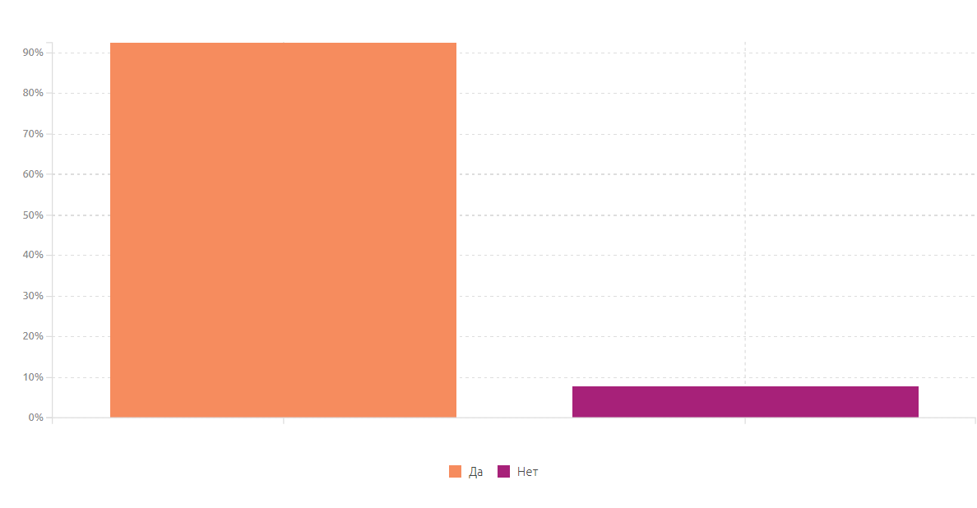
Рисунок 6 - Вы когда-нибудь употребляли энергетики?

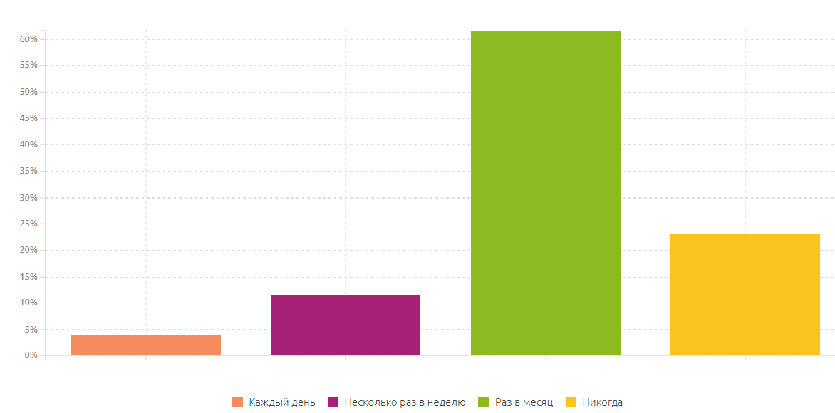
Рисунок 7 - Как часто вы употребляете энергетики?
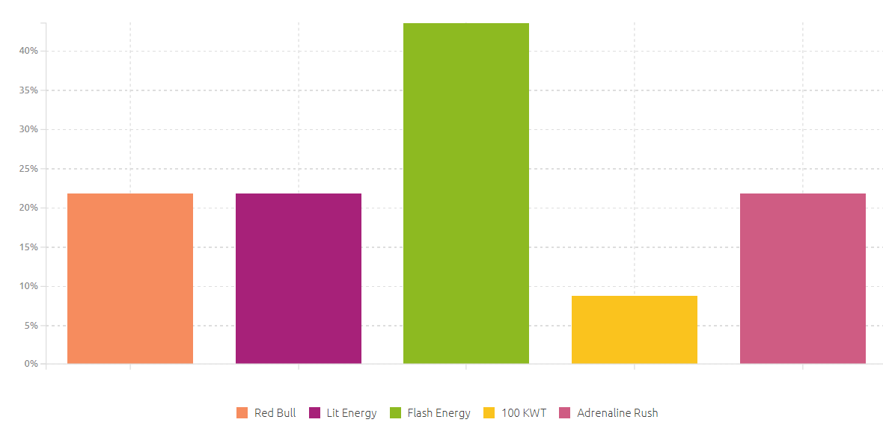
Рисунок 8 - Какие бренды вы употребляете чаще всего?
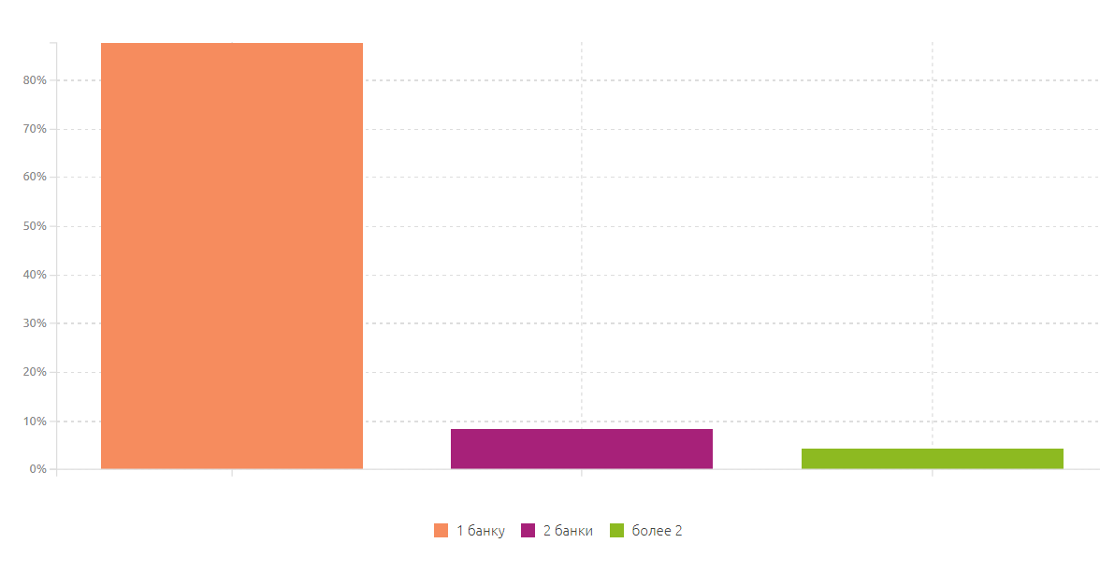
Рисунок 9 - Сколько банок вы употребляете за раз?
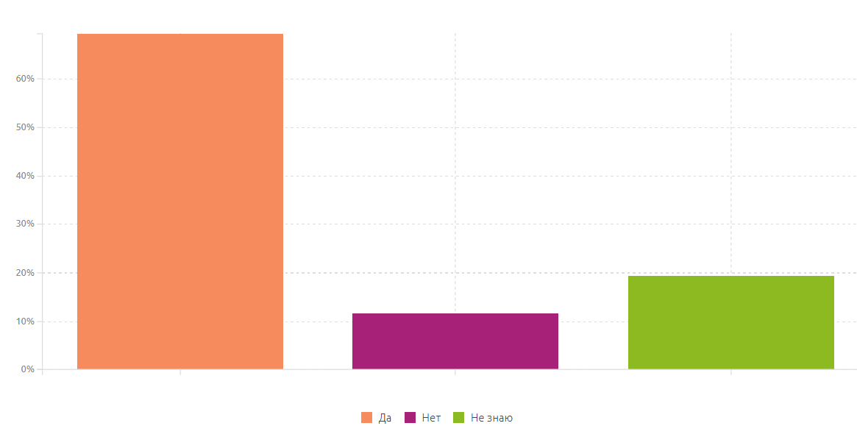
Рисунок 10 - Считаете вы энергетики вредными?
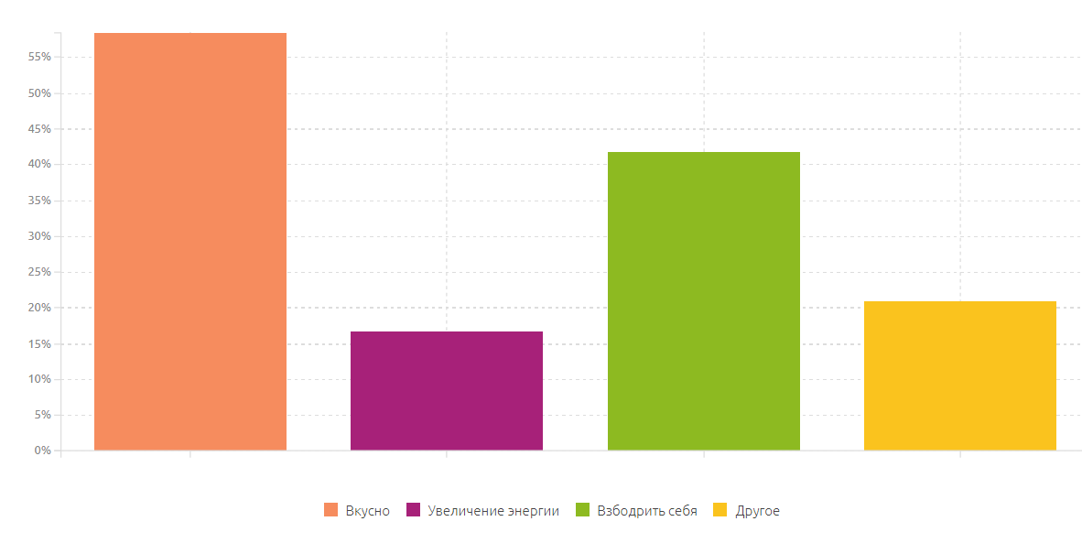
Рисунок 11 - Почему вы употребляете энергетики?

Таблица 1 - Сравнительный анализ состава энергетических напитков
Наименование | Red Bull  №1 | Lit Energy Classic  №2 | Flash Energy Lime Mint №3 | 100 KWT Raw Energy №4 | Adrenaline  RUSH №5
Энергетическая ценность | 46 ккал | 55 ккал | 45 ккал | 20 ккал | 54 ккал
Углеводы | 11 г | 13,5 г | 11 г | 4 г | 12,5 г
Кофеин | 32 мг | 30 мг | 27 мг | 15,6 мг | 30 мг
Таурин | 400 мг | 240 мг | 120 мг | 19,5 мг | 240 мг
Экстракты | нет | нет | Масло мяты | нет | корня женьшеня, семян гуараны
Ароматизаторы | есть | есть | есть | есть | есть
Регуляторы кислотности | лимонная кислота, гидрокарбонат натрия, карбонат магния | Е330, Е331 | лимонная кислота, цитрат натрия | лимонная кислота, цитрат натрия 3-замещенный | лимонная кислота, цитрат натрия 3-замещенный, орто-фосфат калия 1-замещенный
Витамины: С (аскарбиновая кислота) | нет | есть | есть | нет | нет
В₁ (тиамин) | нет | нет | нет | нет | нет
В₃(ниацин) | есть | есть | есть | есть | нет
В₅ (пантотеновая кислота) | есть | есть | есть | есть | нет
В₆ (пиридоксин) | есть | есть | есть | есть | есть
В₈ (инозит) | нет | нет | нет | нет | нет
В₉ (фолиевая кислота) | нет | есть | есть | нет | нет
В₁₂ (цианокобаламин) | есть | нет | есть | нет | есть
L-карнитин | нет | нет | нет | нет | есть
Красители | есть | есть | нет | есть | есть
Консерванты | нет | E202, E211 | Сорбат калия, бензоат натрия | Бензоат натрия | не указан

